Presseinformation

Neue Steuerungsgeneration LICCON3: RIGA MAINZ übernimmt einen der ersten LTM 1110-5.2

⸺

Erste Serienkrane LTM 1110-5.2 ausgeliefert

Neue Steuerung, Kabinen und Krandesign

Langjähriger Partnerschaft mit RIGA MAINZ

**Liebherr liefert die ersten zehn LTM 1110-5.2 mit der neuen Kransteuerung LICCON3 an Kunden in Europa aus. Die Prototypenerprobungen sind inzwischen komplett abgeschlossen und der Serienstand ist erreicht. Liebherr wird die Erfahrungen der Kranbetreiber bei der Arbeit mit dem neuen Krantyp unter echten Einsatzbedingungen in die Serienproduktion einfließen lassen. Das Kran- und Schwerlastunternehmen RIGA MAINZ hat einen der ersten LTM 1110-5.2 übernommen.**

Ehingen (Donau) (Deutschland), 11. Oktober 2023 – Im Frühjahr 2022 hat Liebherr den neuen LTM 1110-5.2 mit der Kransteuerung LICCON3, neu gestalteten Kabinen und neuem Lackier-Design bei einer Kundenveranstaltung in Ehingen vorgestellt. Auf der Bauma im Oktober wurde er der weltweiten Kundschaft präsentiert. Nach intensiven Erprobungen mehrerer Prototypen liefert Liebherr die ersten zehn Geräte ins Feld aus. Sie sind mit einem zusätzlichen Datenlogger ausgestattet, der es erlaubt, das Einsatzprofil des Kran sowie eventuell auftretende Problemstellungen zu überwachen. Bewusst hat Liebherr daher auch Kunden im kalten Norden und im heißen Süden Europas ausgewählt.

RIGA MAINZ Geschäftsführer Kai Langer kam zur offiziellen Übergabe des neuen LTM 1110-5.2 persönlich ins Herstellerwerk nach Ehingen: „Unser Anspruch ist es immer wieder neue Benchmarks für die Branche zu setzen. Daher ist es uns wichtig bei neuen Technologien wie LICCON3 direkt von Anfang mit dabei zu sein um durch unsere Praxiserfahrung wichtiges Feedback an unsere Partner der Liebherr Entwicklungsabteilung geben zu können.“ Auch in der Vergangenheit hat Liebherr eng mit RIGA MAINZ zusammengearbeitet, um Rückmeldungen aus dem Feld zu erhalten. So hat man bereits in den frühen Jahren der LICCON-Kransteuerung mit Vater Uwe Langer beispielsweise Traglastinterpolationen bei Zwischenlängen diskutiert und nach der Umsetzung getestet.

RIGA-Kranfahrer David Traud, der im Liebherr-Werk auf den neuen Kran geschult wurde, ist von der neuen Steuerung begeistert: „Ich freue mich, als einer der ersten, den neuen Kran zu fahren. Es ist alles neu und viel moderner. Die individuellen Einstellmöglichkeiten finde ich klasse. Dennoch kommt man schnell zurecht, da die Bedienung im Prinzip wie bei der aktuellen LICCON2 ist.“

**Familienunternehmen in der vierten Generation**

Kai Langer hat im Juli die Position des kaufmännischen Geschäftsführers übernommen hat. Er tritt die Nachfolge von Karl Reitz an, der Ende dieses Jahres in den wohlverdienten Ruhestand gehen wird. Nachdem er vor zehn Jahren die Entscheidung getroffen hatte, das Unternehmen vorübergehend zu verlassen und sich am Markt unter Beweis zu stellen, kehrt er nach einer Karriere außerhalb des Unternehmens zu RIGA MAINZ zurück.

Er und Uwe Langer hatten im Mai gemeinsam den Entschluss gefasst, dass es nun an der Zeit für ihn sei, ins Unternehmen zurückzukehren, um es für den Übergang in die vierte Generation vorzubereiten. In seiner neuen Rolle als kaufmännischer Geschäftsführer wird Kai Langer die Verantwortung für die Bereiche Finanzen, Personal, IT, Marketing und Geschäftsentwicklung übernehmen und damit maßgeblich zur Entwicklung und Umsetzung der Unternehmensstrategie beitragen.

RIGA MAINZ beschäftigt über 110 Mitarbeitende und betreibt rund 40 Krane von 30 bis 700 Tonnen Tragkraft. Zum Fuhrpark gehören darüber hinaus verschiedene Schwertransporteinheiten wie beispielsweise 48 Achsen SPMT sowie patentierte Hebe- und Verschubsysteme mit denen mühelos 4.000 Tonnen bewegt werden können.

**Über die Liebherr-Werk Ehingen GmbH**

Die Liebherr-Werk Ehingen GmbH ist einer der führenden Hersteller von Mobil- und Raupenkranen. Die Palette der Mobilkrane reicht vom 2-achsigen 35 Tonnen-Kran bis zum Schwerlastkran mit 1.200 Tonnen Traglast und 9-achsigem Fahrgestell. Die Gittermastkrane auf Mobil- oder Raupenfahrwerken erreichen Traglasten bis 3.000 Tonnen. Mit universellen Auslegersystemen und umfangreicher Zusatzausrüstung sind sie auf den Baustellen in der ganzen Welt im Einsatz. 4.300 Mitarbeiter sind am Standort in Ehingen beschäftigt. Ein umfassender, weltweiter Service garantiert eine hohe Verfügbarkeit der Mobil- und Raupenkrane. Im Jahr 2022 wurde ein Umsatz von 2,37 Milliarden Euro im Ehinger Liebherr-Werk erwirtschaftet.

**Über die Firmengruppe Liebherr**

Die Firmengruppe Liebherr ist ein familiengeführtes Technologieunternehmen mit breit diversifiziertem Produktprogramm. Das Unternehmen zählt zu den größten Baumaschinenherstellern der Welt. Es bietet aber auch auf vielen anderen Gebieten hochwertige, nutzenorientierte Produkte und Dienstleistungen an. Die Firmengruppe umfasst heute über 140 Gesellschaften auf allen Kontinenten. In 2022 beschäftigte sie über 50.000 Mitarbeiterinnen und Mitarbeiter und erwirtschaftete einen konsolidierten Gesamtumsatz von über 12,5 Milliarden Euro. Gegründet wurde Liebherr im Jahr 1949 im süddeutschen Kirchdorf an der Iller. Seither verfolgen die Mitarbeitenden das Ziel, ihre Kunden mit anspruchsvollen Lösungen zu überzeugen und zum technologischen Fortschritt beizutragen.

**Bilder**

Ein Bild, das Himmel, draußen, Rad, Fahrzeug enthält.

liebherr-ltm1110-5.2-riga-mainz.jpg  
Riga Mainz erhält einen der ersten LTM 1110-5.2 (v.l.n.r.): Kai Langer (RIGA MAINZ), Joachim Sommer (Liebherr-Werk Ehingen GmbH)

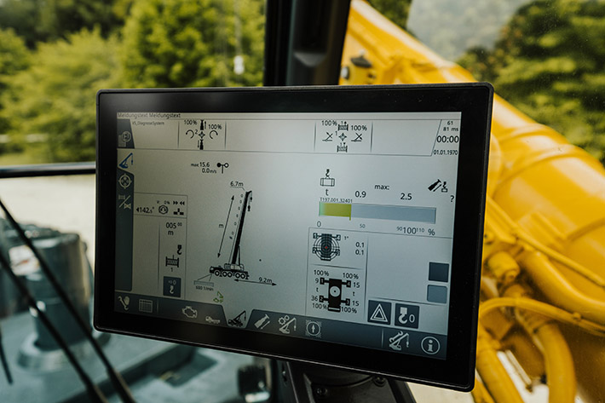

liebherr-ltm1110-5-2-touch-display.jpg  
Touch-Funktion: Auf dem großen Display in der Oberwagenkabine ist die Bedienbarkeit nun noch einfacher und komfortabler.

**Kontakt**

Wolfgang Beringer  
Marketing and Communication  
Telefon: +49 7391/502 - 3663  
E-Mail: wolfgang.beringer@liebherr.com

**Veröffentlicht von**

Liebherr-Werk Ehingen GmbH   
Ehingen (Donau) / Deutschland  
www.liebherr.com